HTTP PROTOKOLÜ
Hypertext Transfer Protocol (HTTP) (Köprü Metni Aktarım Protokolü); Web sunucuları ile Web tarayıcılarının Internet üstünden birbirleri ile haberleşmek için kullandıkları ortak dildir. Bu protokol haberleşme formatını belirler. Güvenilir bilgi iletimi gerektirdigi için mesajlar TCP baglantısı ile iletilir. Dolayısıyla kullanıcı ile sunucu arasında bir bilgi alısverisi olmadan önce, iki nokta arasında TCP baglantısı kurulur. 80 numaralı TCP portunu kullanır. HTTP’de aktarılan veri dosya olmak zorunda değildir.

Web siteleri büyük küçük bir çok dosyadan oluşur. Bir istek geldiğinde bu dosyaların hızlı bir şekilde aktarılması gerekir. Bu aktarma işleminde ftp yetersiz kaldığı için HTTP protokolü tanımlanmıştır. HTTP kalıcı bağlantıları desteklememektedir. İstemciden bir istek gönderildiğinde sunucu ile bağlantı kurulur cevap gelir ve bağlantı kesilir.

HTTP 1.1 sürümü kalıcı bağlantılara destek vermektedir. Fakat yaygın kullanılmamaktadır. Bunun sebebi birden fazla kullanıcıya hizmet verirken zaman sorunlarının yaşanabilmesidir. HTTP bir 7. katman protokolüdür ve SMTP’de olduğu gibi MIME yapısına benzer bir yapı tanımlanmıştır. Bir Web tarayıcısı bir web sayfası talep ettiğinde, Web sunucusuna bir request/istek gönderir. Bu istek mesajında bir Header (başlık) ve belli durumlarda bir Body (gövde) kısmı bulunur. Web sunucusu da bu istek mesajına bir response/yanıt mesajı ile karşılık verir. Bu yanıt mesajında da her zaman bir Header ve çoğu zaman bir Body kısmı bulunur. HTTP bir istek/yanıt protokolüdür. Her yanıttan önce bir istek verilmiş olmalıdır.

Her ne kadar istek ve yanıt mesajlarının içerdikleri bilgiler farklı olsa da Header/Body yapısı ortaktır. Header’da mesajla ilgili Meta-bilgileri, Body’de mesajın içeriği bulunur.

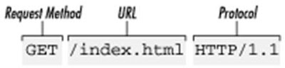
HTTP isteğinin ilk satırı istek yöntemini, istenilen kaynağın URL’sini ve protokolün sürümünü içerir.
- İstek komutları büyük ve küçük harfe duyarlıdır ve her zaman büyük harf ile yazılırlar.
- HTTP’de tanımlanmış birkaç farklı istek yöntemi olmasına rağmen Web sunucu tümünü her bir kaynak için desteklemiyebilir. Bu yöntemlerin en yaygınları GET, HEAD ve POST’tur.
- GET --> Dosya çağırma komutudur.
- HEAD --> Get komutuna benzer ancak sadece başlık bilgilerini gönderir.
- POST --> Postun farkı parametre içermesidir.
- DELETE --> Web sayfasını siler.
- OPTIONS --> Verdiğimiz komutun türünü belirtir.
- PUT --> Bir web sayfasını saklamak üzere gönderir.
- TRACE --> Web sunucularını kontrol etme işlemidir.

İstek Mesaj Header (Başlık) Yapısı --> İstemci genelde istek mesajı ile bir kaç tane Header alanı da gönderir. Bunlar, isim ve değerden oluşur. Bu alanlar, istek ya da istemci hakkında daha fazla bilgi vermek ya de isteğe durum koşulları eklemek için gönderilirler.
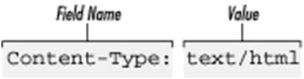
Sunucu Cevap(Response) Komut Yapısı --> Sunucu yanıtlarında, istemcinin gönderdiği istek mesajlarında olduğu gibi her zaman bir header ve opsiyonel bir body kısmı bulunur.
--------------------------------------------------------------------------
HTTP/1.1 XXX (Cevap kodu 3 hanelidir)
--------------------------------------------------------------------------
İlk satır olan Status Line’da protokol ve sürümü, cevap kodu ve cevapın yazılı mesajı bulunur. Cevap kodları 3 haneli rakamlardan oluşur. İlk hanesi verdiğiniz komutun tür bilgisini içerir.
Cevap Kodları
- Seri 1xx : Alt seviye HTTP etkileşimlerinde kullanılırlar.
- Seri 2xx : İsteğin uygun ve düzgün olduğunu belirtirler. 200: OK , 204: No Connect mesajını verir.
- Seri 3xx : Bir çeşit yönlendirmedir. İstek geçerli fakat tarayıcı içeriği başka bir adreste bulmalıdır.
- Seri 4xx : Bir hata oluştu ve bu hatanın sorumlusu sunucu değildir ve sunucu hatadan dolayı web tarayıcısını sorumlu tutar. 404: sayfa bulunamadı, 403 : yasak, 408 istek zaman aşımına uğradı.
- Seri 5xx : Hatanın sorumlusu sunucu ya da sunucuda çalışmakta olan bir betiktir.
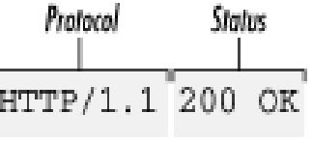 -----------> Cevap Başlık Yapısını belirtmektedir.

Content-Base --> Tüm göreli URL’leri çözümlemek için sunucunun taban (base) URL’ini tanımlar
Content-Length --> Yanıt mesajının Body kısmının boyutunu (byte olarak) belirtir
Content-Type --> İsteğin ortamını (media) belirtir
Date --> İsteğin gönderildiği tarih ve zamanı tanımlar
eTag --> İstenilen kaynak için bir varlık etiketi (entity tag) yaratır
Last-Modified --> İstenilen kaynağın en son ne zaman değiştirildiğini tanımlar
Location --> Kaynağın bulunduğu yeni yeri belirtir
Server --> Web sunucunun adını ve sürümünü tanımlar
Set-Cookie --> Sunucunun, Web tarayıcının daha sonraki isteklerinde göndermesini istediği bir isim ve değer çifti tanımlar. Set cookie ile sununun istemciyi tanıyarak dosyaları tekrar yüklemesi engellenir.
WWW-Authenticate :Doğrulama şeklini ve metodunu tanımlar

HTTP Protokolünün Özellikleri
- Dizin güvenliği --> Dizinlere ait özellik ve sınırlamaların belirlendiği kısımdır. Klasörlere yetkilendirme yapılmaktır.
- Varsayılan dip not --> Gönderilecek olan bilgilerin içerisine önceden belirlenmiş bir html nesnesinin eklenmesidir. Örneğin; Web sitesinin adı
- Giriş dizini --> Dizin içerisinde varsayılan içerik bulunamamışsa ve klasöre istek yapılmışsa klasör içeriği listelenir. http://localhost veya http://127.0.0.1
- Anonim --> Herhangi bir kullanıcı adı ve parolası girilmeden erişimi sağlamaktadır. Kullanıcı adı ve parolası girilmez. Ayrıca belirli IP blokları arasındaki bağlantılara cevap verebilme gibi birçok ayarlar buradan yapılmaktadır.
- İçerik derecelendirme --> Http üst bilgisi ile kullanıcılara bazı kategorilerde ne tür içerik olduğu gönderilebilir. Web tarayıcıardaki bu bilgi yığınına bakıp içeriki ksıtlaması yapılabilir.
- Mime türleri --> Web sitesi ilk oluşturulduğunda tüm uzantıları desteklemez. Bazı uzantıların desteklenmesini mime aracılığı ile yapılabilir. Hangi uzantıya hangi veri yığını göndereceğimizi tanımlanır.
- BITS --> Bir tür aktarım biçimidir ve BITS ile büyük boyutlu dosyalar daha kolay gönderilir.
- ASP.net --> Asp sürümleri tanımlanabilir. 1 ve 2 sürümlerinden hangisinin kullanılacağı belirlenir.
- ISAPI --> exe dosyası gibidir, DLL uzantılıdır. Bir dosyayı çalıştırılabilir olarak tanımlandığında, DLL uzantılı bir dosyaya istek yapıldığı zaman o dosyanın içeri kullanıcıya gönderilmez. Dosya çalıştırılır, bir değer çıkar ve bu değer kullanıcıya, DLL çalıştırılır ve kullanıcıya çıktısı gönderilir.
- CGI --> Bir dosyanın içeriğini değil, o dosyayı çalıştırıp çıktısını kullanıcıya gönderebiliriz.

- 2 tip ISAPI uygulaması vardır:
- 1. ISAPI uzantıları --> Belli bir uzantıda çalışır. GCI programlama güçlüğünü aşmakta kullanılır.
- 2. ISAPI filtreleri --> Bir web sayfasının içeriğinin kullanılmasıdır. Gelen her içerik uygulamadan geçirilip kullanıcıya gönderilir. Tüm içerik kontrol edilir. WWW için CGI için arabirimlik yapar. Tamamen exe dosyalar yazmadan temel kod yığınlarıyla web sayfaları oluşturulabilir hale gelmiştir.
APACHE --> Bu da bir ISAPI’dir. Konsol tabanlı bir yapısı vardır. Unix tabanlı bir sistem olarak geliştirilmiştir. Windows’da APACHE'nin yaptığı görevleri IIS (Internet Inforation Services) yapar.

HTTP protokolü nasıl çalışır ve gönderilen veri nasıldır?
HTTP de hemen hemen tüm protokollerde olduğu gibi bir standarda oturtulmuştur. İnternet ile ilgili bu standartları belirleyen kurum IETF ( Internet Engineering Task Force ) ‘dir ve RFC (Request for Comments) adıyla standartlar belirler. HTTP 1.1 versiyonunun (şu anda kullanılmakta olan) standardı RFC2616 ‘da belirlenmiştir. Burada gönderilen verilerin ve başlıkların nasıl olması gerektiği en ince ayrıntısına kadar standartlaştırılmıştır.
Toplamda 8 tane yöntem olmasına rağmen en çok bilineni ve kullanılanı GET ve POST yöntemleridir. (HTML bilenler için “form” etiketindeki “method” özelliği sunucuya hangi yöntemle istek yapılacağını belirtir). GET yöntemi en çok ve varsayılan olarak kullanılan yöntemdir. Ancak bu yöntemde gönderdiğiniz veriler URL (Universal Resource Locator – tarayıcınızda gözüken adres) ‘de gözükür. Bu nedenle güvenliğin önemli olduğu yerlerde veriler POST yöntemi ile (genelde şifrelenerek) gönderilir.
İkinci kısımda sunucunun hangi sayfasına istekte bulunulduğu ve üçüncü kısımda ise protokol versiyonu gönderilir. Açıkça görüldüğü gibi “Host” başlığı da isteğin hangi siteye gönderildiğini gösterir.
Sunucuya Ne Zaman İstek Gönderilir?
anasayfa.html
+-----------------------------------------------------+
<html> Bu sayfa yüklenirken sunucuya iki tane istek gönderilecektir. Birisi
<head> HTML odunu yükleyecek olan “anasayfa.html” ’ye yapılacak olan,
<title>İnternet Sayfam</title> diğeri ise “resimlerim/resmim.jpg” ‘ye yapılacak olan ve resmi
</head> yükleyecek olan istektir.
<body>
<img src=”resimlerim/resmim.jpg”>
</body>
</html>
+-----------------------------------------------------+ İstek Başlıkları: GET /forum/Themes/default/images/expand.gif HTTP/1.1
Host: www.otokon.itu.edu.tr
User-Agent: Mozilla/5.0 (Windows; U; Windows NT 5.1; tr; rv:1.8.1.14) Gecko/20080404 Firefox/2.0.0.14
Accept: image/png,*/*;q=0.5
Accept-Language: tr-TR,tr;q=0.8,en-us;q=0.5,en;q=0.3
Accept-Encoding: gzip,deflate
Accept-Charset: ISO-8859-9,utf-8;q=0.7,*;q=0.7
Keep-Alive: 300
Connection: keep-alive
Referer: http://forum.otokon.org/index.php?action=stats
Cookie: PHPSESSID=ecec1999eefa40e092404b429284283d
+---------------------------------------------------------------------------------------+ Cevap Başlıkları:
HTTP/1.1 200 OK
Date: Wed, 04 Jun 2008 09:16:17 GMT
Server: Apache
Last-Modified: Tue, 25 Sep 2007 10:27:50 GMT
Etag: "1180ca0-9f-30617580"
Accept-Ranges: bytes
Content-Length: 159
Connection: close
Content-Type: image/gif
+------------------------------------------+
Görüldüğü gibi sunucuya yapılan resim isteği de, sayfa isteği de aynıdır. Yani sunucu nasıl bir tür (MIME (Multipurpose Internet Mail Extensions) Type diye geçer) istenildiğini bilemez. (Bununla ilgili birtakım saldırılar da vardır). Burada belki de dikkat edilmesi gereken en önemli nokta; sunucuya gönderilen her türlü verinin (kullanıcı adı, şifre, oturum bilgileri) bilgisayarınızın 80. portundan gitmesidir.
Http”s” ile yukarıda özetlenen tüm bilgi alışverişi SSL (Secure_Sockets_Layer) protokolüne göre şifrelenerek yapılır. Bu protokolü kullanan sitelerde bir sertifika kabul etmenizin nedeni de site ile bilgisayarınız arasında bir şifre anahtarının kabul edilme işlemidir. Tabi ki bu protokolde kullanılan şifreleme algoritması (genelde RSA (Ron Rivest, Adi Shamir ve Leonard Adleman) geri dönüşümlü olduğu için zaman zaman sertifikanın değiştirilmesi gerekir.
TLS ise aktarım katmanı güvenliğidir. SSL’in güncellenmiş, daha güvenli bir sürümüdür. Güvenlik sertifikalarının hala SSL olarak belirtilmesinin sebebi ise daha yaygın olarak kullanılan bir terim olmasıdır. Bir web sitesi, SSL sertifikası ile güvence altına alındığında, URL’de HTTPS görüntülenmektedir.

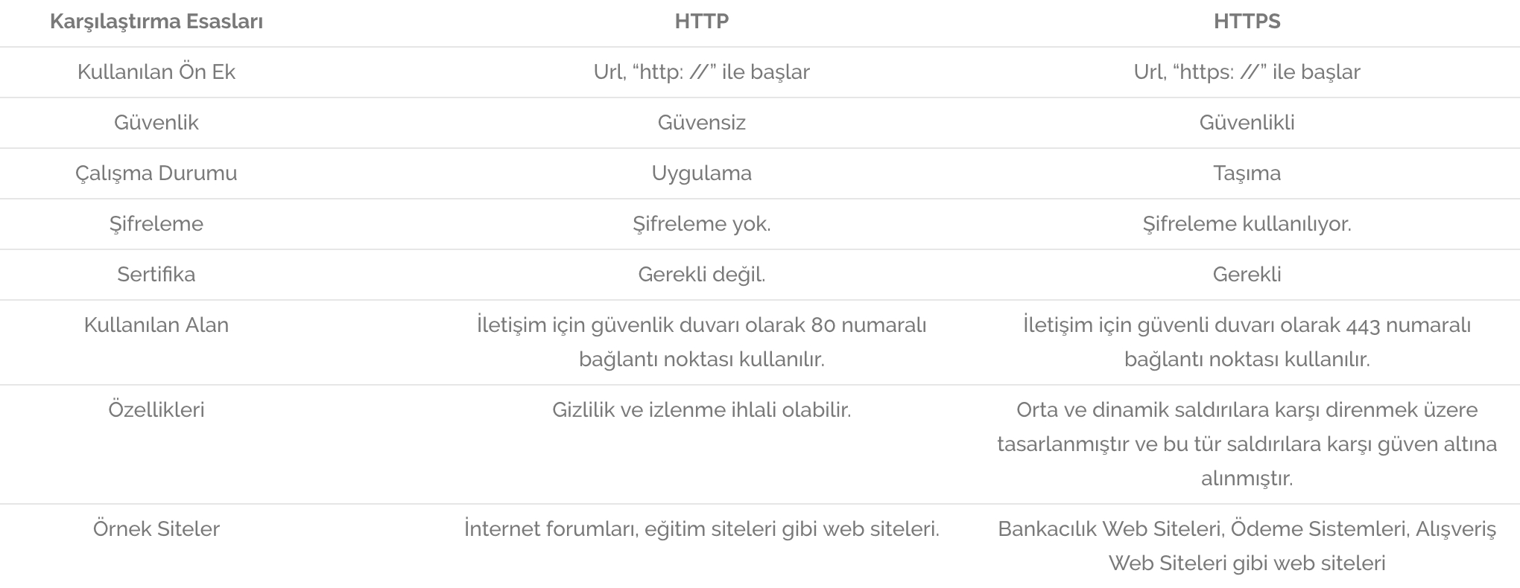
HTTPS: Zengin metin aktarım iletişim kuralının (HTTP) güvenli ağ protokolü ile birleştirilmiş olanıdır. Sunucu ve İstemci arasındaki veri transferinin güvenli olmasını sağlar. Güvenliği sağlamak için kurallar ve yöntemler düzenler. Klasik HTTP protokolüne SSL protokolünün eklenmesi ile elde edilir. Veri transferi sadece istemci ve sunucu arasında gerçekleşir.

RFC (REQUEST FOR COMMENT)

- Bu aktarımın bir aracı ağgeçidi gerektiğinde, gönderen uygulama programı verisini hazırlar ve bu veriyi yollayacak yerel Genel Ağ modülünü, hedef adresini ve diğer parametreleri çağrı argümanları olarak belirterek çağırır.
- Genel Ağ modülü hangi uygulama programı için olduğunu saptar. Kaynak adresi ve diğer parametreleri çağrı sonucu olarak aktararak ,bir sistem çağrısının yanıtında uygulama programına veriyi gönderebilir.

Standartlaşma Sürecindeki Açıklama İstekleri

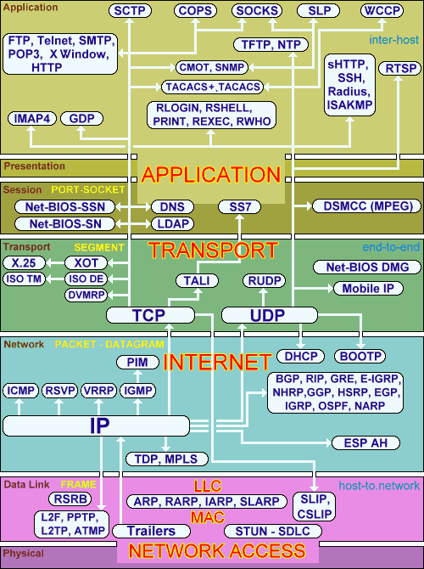
Kullanıcı Verikatarı Protokolü (UDP) - RFC 768
Bu protokol gerçek zamanlı haberleşme taleplerinde kullanılabilir. Verinin teslimat ve yineleme koruması garanti edilmemiştir. Bu yapı; ‘DNS’, ‘TFTP’ ve ‘SNMP’ gibi protokoller kullanmaktadır.

Genel Ağ Protokolü (IP) - RFC 791
Genel Ağ Protokolünün belirtimidir. Bu yapı paket iletişim ağlarını birbirine bağlayan sistemlerde kullanmak için tasarlanmıştır. Ayrıca, gerektiğinde, "küçük paketli" ağlarda aktarım için uzun verikatarların bölünmesi ve yeniden birleştirilmesi için de tüm gereksinimleri sağlar.

Genel Ağ Denetim İletisi Protokolü (ICMP) - RFC 792
Ağları birbirine bağlayan aygıtlara Ağgeçitleri denir. Bu ağgeçitleri kendi aralarında denetim amaçlı olarak Ağgeçitleri arası Protokol (Gateway to Gateway Protocol - GGP) sayesinde haberleşirler. Örnek: Verikatarı işlenirken oluşan bir hatayı bildirmek için haberleşir.

Aktarım Denetim Protokolü (TCP) - RFC 793
IP protokolü üzerinden çalışır ve veri gönderimi kurallarını tanımlar. TCP statefull Hem ‘TCP’, hem de ‘UDP’ İnternet Protokolü (IP)’nün üstünde çalışır. Her iki protokol de, veri paketi adı verilen paketler göndererek çalışırlar.

Basit Posta Aktarım Protokolü(SMTP)-RFC 2821
